Bilag h:
Budgetforslag – stavblender
Med det stigende antal deltagere i fællesspisningen bliver mængderne større. Der bliver jævnligt lavet suppe i den største af gryderne – og skal den blendes er man på den med det grej, vi har lige nu.
Enten skal det hældes i blenderen på køkkenmaskinen eller deles op i to-tre gryder for at bruge den stavblender, vi har. Begge dele er virkelig bøvlet, for gryden er stor og tung og fyldt med glohed suppe. Den stavblender, vi har, er desuden ikke egnet til opgaven, idet den er 1) meget kort i selve staven og 2) staven er af plast og dermed ikke velegnet til at bruge i noget varmt.
Budgetforslaget:
Vi foreslår derfor at indkøbe en stavblender med længere stav i metal, som samtidig har større motorkraft.
Det kunne være den her: Bamix Gastro Pro 3
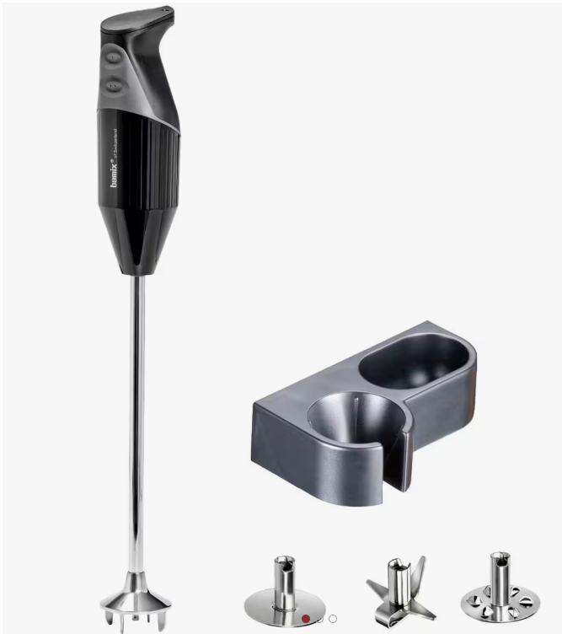
Den er med ledning og 350 watt AC motor, som der er livstidsgaranti på.
Den har to hastighedsindstillinger: Trin 1 ved 18.000 o/min og trin 2 ved 22.000 o/min.
Den har en samlet længde på 49,5 cm, hvoraf 39 cm kan nedsænkes i væske. Der er vandtætte softgrip-knapper.

Stavblenderen fås til 2800 kroner.
Fælleshusudvalget (på opfordring fra adskillige medlemmer af madklubben 😊)

